枣庄高新区社会事务综合服务中心2021年政府信息公开工作年度报告

根据《中华人民共和国政府信息公开条例》（国务院令第711号，以下简称《条例》）和《国务院办公厅政府信息与政务公开办公室关于印发＜中华人民共和国政府信息公开工作年度报告格式＞的通知》（国办公开办函〔2021〕30号）要求，现就推进政府信息公开工作情况，向社会公布枣庄市高新区社会事务综合服务中心2021年政府信息公开工作年度报告。本报告包括总体情况、行政机关主动公开政府信息情况、行政机关收到和处理政府信息公开申请情况、因政府信息公开工作被申请行政复议、提起行政诉讼情况、政府信息公开工作存在的主要问题及改进情况、其他需要报告的事项等六个部分。本年度报告中所列数据的统计期限自2021年1月1日起至2021年12月31日止。如对本报告有疑问，可与枣庄高新区社会事务综合服务中心联系（地址：薛城区光明西路1677号浙商大厦二楼，邮政编码：277800；电话：0632-8690316；传真电话：0632-8692726；电子邮箱：gxqshsyzhfwzx@163.com）。
- 总体情况
2021年，枣庄市高新区社会事务综合服务中心严格按照省市的有关工作要求，认真贯彻落实《中共中央办公厅国务院办公厅关于进一步推行政务公开的意见》、《中华人民共和国政府信息公开条例》等有关规定、《山东省政府信息公开办法》等有关要求，积极主动建立公开机制，实施全覆盖、强重点、抓落实，及时、准确、无误公开文化旅游新业态、新信息，以全力保障和改善民生以及努力打造人民满意政府为重点，认真执行相关规定，全面公开、精准解读相关政策措施，确保政策内涵透明、清晰。推进全区民政工作上下联动，提升信息整合、互联互通能力，严格落实“先审查、后公开”，坚持“以公开为常态化，不公开为例外”是原则，将信息公开为重要抓手，切实开展政务公开工作，现将相关工作的总体情况报告如下。
- 政府信息主动公开情况
2021年枣庄市高新区社会事务综合服务中心通过高新区政府信息公开门户网站（高新区信息公开网）共发布信息219余条，政策法规信息1条、部门办公会议公开16条、政策解读1条、部门办公会议解读16条、规划计划1条、行政权力运行公开12条、重点领域信息公开160条，主动公开基本目录1条、制度建设11条。我局严格围绕区委、我政府重大决策部署的推进落实，结合2021年全区政务公开服务工作要点，全面推进政务公开。同时严格按照《中华人民共和国政府信息公开条例》的规定，防止涉密信息上网，做到“涉密信息不上网，上网信息不涉密”。
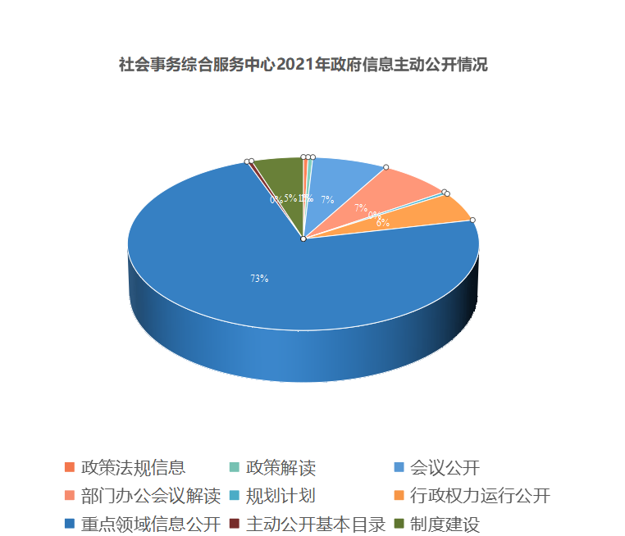
- 政府信息依申请公开情况
我中心政府信息依申请公开渠道始终保持畅通，程序受理、处理、答复等流程完善、便利，依法保障了公民、法人和其他组织获取政府信息的权利。2021年，未收到依申请公开事项申请，无因政府信息公开申请提起行政复议、行政诉讼情况。
（三）政府信息管理
严格落实信息公开前的审查机制，严格落实信息网上发布审核机制，从源头上确保公开实效，切实提升公开质量。落实专人承担政府信息公开的各项工作任务，建立健全政府信息公开申请受理答复各环节制度规范，对所公开事项内容进行审核、把关，确保公开内容的合法性、准确性、严肃性，确保公开的范围、形式、时限、程序等符合《中华人民共和国政府信息公开条例》的相关要求。
（四）平台建设
我中心政府信息公开通过枣庄国家高新技术产业开发区门户网站政务公开栏进行公开。
- 监督保障
我中心成立了政务公开领导小组，明确责任分工，将政务公开纳入了绩效考核指标体系。参与全市的政务公开考核，本年报中所有数据的统计期自2021年1月1日起至2021年12月31日止，本报告是电子版可以再枣庄国家高新技术产业开发区门户网站（http://www.zzctp.gov.cn/）上下载，如对本年报有任何疑问，请与枣庄市高新区社会事务综合服务中心联系。（地址：山东省枣庄市薛城区光明西路1677号浙商大厦二楼216室；电话：0632-8690316；传真电话：0632-8692726；电子邮箱：gxqshsyzhfwzx@163.com）。
- 主动公开政府信息情况

第二十条第（一）项
信息内容 | 本年制发件数 | 本年废止件数 | 现行有效件数
规章 | 0 | 0 | 0
行政规范性文件 | 0 | 0 | 0
第二十条第（五）项
信息内容 | 本年处理决定数量
行政许可 | 1811
第二十条第（六）项
信息内容 | 本年处理决定数量
行政处罚 | 2
行政强制 | 0
第二十条第（八）项
信息内容 | 本年收费金额（单位：万元）
行政事业性收费 | 0

- 收到和处理政府信息公开申请情况

（本列数据的勾稽关系为：第一项加第二项之和，  等于第三项加第四项之和） |  |  | 申请人情况
 |  |  | 自然人 | 法人或其他组织 |  |  |  |  | 总计
 |  |  | 自然人 | 商业企业 | 科研机构 | 社会公益组织 | 法律服务机构 | 其他 | 总计
一、本年新收政府信息公开申请数量 |  |  | 0 | 0 | 0 | 0 | 0 | 0 | 0
二、上年结转政府信息公开申请数量 |  |  | 0 | 0 | 0 | 0 | 0 | 0 | 0
三、本年度办理结果 | （一）予以公开 |  | 0 | 0 | 0 | 0 | 0 | 0 | 0
三、本年度办理结果 | （二）部分公开（区分处理的，只计这一情形，不计其他情形） |  | 0 | 0 | 0 | 0 | 0 | 0 | 0
三、本年度办理结果 | （三）不予公开 | 1.属于国家秘密 | 0 | 0 | 0 | 0 | 0 | 0 | 0
三、本年度办理结果 | （三）不予公开 | 2.其他法律行政法规禁止公开 | 0 | 0 | 0 | 0 | 0 | 0 | 0
三、本年度办理结果 | （三）不予公开 | 3.危及“三安全一稳定” | 0 | 0 | 0 | 0 | 0 | 0 | 0
三、本年度办理结果 | （三）不予公开 | 4.保护第三方合法权益 | 0 | 0 | 0 | 0 | 0 | 0 | 0
三、本年度办理结果 | （三）不予公开 | 5.属于三类内部事务信息 | 0 | 0 | 0 | 0 | 0 | 0 | 0
三、本年度办理结果 | （三）不予公开 | 6.属于四类过程性信息 | 0 | 0 | 0 | 0 | 0 | 0 | 0
三、本年度办理结果 | （三）不予公开 | 7.属于行政执法案卷 | 0 | 0 | 0 | 0 | 0 | 0 | 0
三、本年度办理结果 | （三）不予公开 | 8.属于行政查询事项 | 0 | 0 | 0 | 0 | 0 | 0 | 0
三、本年度办理结果 | （四）无法提供 | 1.本机关不掌握相关政府信息 | 0 | 0 | 0 | 0 | 0 | 0 | 0
三、本年度办理结果 | （四）无法提供 | 2.没有现成信息需要另行制作 | 0 | 0 | 0 | 0 | 0 | 0 | 0
三、本年度办理结果 | （四）无法提供 | 3.补正后申请内容仍不明确 | 0 | 0 | 0 | 0 | 0 | 0 | 0
三、本年度办理结果 | （五）不予处理 | 1.信访举报投诉类申请 | 0 | 0 | 0 | 0 | 0 | 0 | 0
三、本年度办理结果 | （五）不予处理 | 2.重复申请 | 0 | 0 | 0 | 0 | 0 | 0 | 0
三、本年度办理结果 | （五）不予处理 | 3.要求提供公开出版物 | 0 | 0 | 0 | 0 | 0 | 0 | 0
三、本年度办理结果 | （五）不予处理 | 4.无正当理由大量反复申请 | 0 | 0 | 0 | 0 | 0 | 0 | 0
三、本年度办理结果 | （五）不予处理 | 5.要求行政机关确认或重新  出具已获取信息 | 0 | 0 | 0 | 0 | 0 | 0 | 0
三、本年度办理结果 | （六）其他处理 | 1.申请人无正当理由逾期不补正、行政机关不再处理其政府信息公开申请 | 0 | 0 | 0 | 0 | 0 | 0 | 0
三、本年度办理结果 | （六）其他处理 | 2.申请人逾期未按收费通知要求缴纳费用、行政机关不再处理其政府信息公开申请 | 0 | 0 | 0 | 0 | 0 | 0 | 0
三、本年度办理结果 | （六）其他处理 | 3.其他 | 0 | 0 | 0 | 0 | 0 | 0 | 0
三、本年度办理结果 | （七）总计 |  | 0 | 0 | 0 | 0 | 0 | 0 | 0
四、结转下年度继续办理 |  |  | 0 | 0 | 0 | 0 | 0 | 0 | 0
四、政府信息公开行政复议、行政诉讼情况
行政复议 |  |  |  |  | 行政诉讼
结果  维持 | 结果纠正 | 其他结果 | 尚未  审结 | 总  计 | 未经复议直接起诉 |  |  |  |  | 复议后起诉
 |  |  |  |  | 结果维持 | 结果纠正 | 其他  结果 | 尚未  审结 | 总计 | 结果维持 | 结果  纠正 | 其他  结果 | 尚未审结 | 总计
0 | 0 | 0 | 0 | 0 | 0 | 0 | 0 | 0 | 0 | 0 | 0 | 0 | 0 | 0

五、存在的主要问题及改进情况
（一）存在问题：
2021年，我中心政府信息公开工作虽能稳步推进落实，整体水平得到了有效提升，但与上级的要求还有差距，主要是信息公开的积极性有所欠缺，创新性和服务性依旧优待提升。
- 改进措施：
我中心将进一步加强领导、健全机制、强化措施、务求实效、深入推进政府信息公开工作，努力塑造亲民、务实、高效的数字政府，结合工作实际，完善公开内容，做到依法公开、规范公开、准确公开、及时公开。
六、其他需要报告的事项
无

枣庄市高新区社会事务综合服务中心
2022年1月17日

